Witam Was Drogie Dzieci i Rodzice. Przygotowałam dla Was zadania do wykonania, Życzę Wam kochane dzieci miłej pracy. Pozdrawiam.

Temat dnia: W filharmonii

- Loteryjka obrazkowa. Nazywanie instrumentów przedstawionych na zdjęciach dzielenie ich nazw na sylaby.

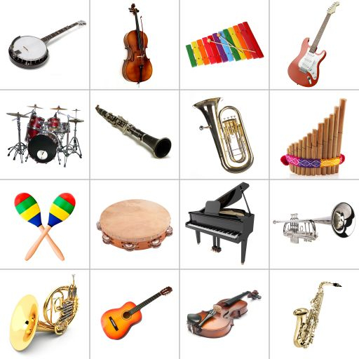

2. Niektóre instrumenty znacie, widzieliście i nawet graliście na nich w przedszkolu. Poznajcie te których nie mamy w przedszkolu oraz utrwalcie sobie nazwy tych, które już znacie. Część możecie usłyszeć w filmiku, który załączyłam. Posłuchajcie też wierszyka o Instrumentach perkusyjnych!

Wesoła orkiestra - Instrumenty perkusyjne
https://www.youtube.com/watch?v=TrZXmcy3Mt4&t=14s
- Zabawa dydaktyczna Zajmujemy miejsca w filharmonii. R pyta dzieci, czy były w filharmonii. Dziecko dzieli się swoimi doświadczeniami. R. uzupełnia wypowiedź dziecka. Filharmonia to miejsce, w którym można słuchać koncertów muzyki poważnej (i rozrywkowej) w wykonaniu orkiestry. W filharmonii znajduje się

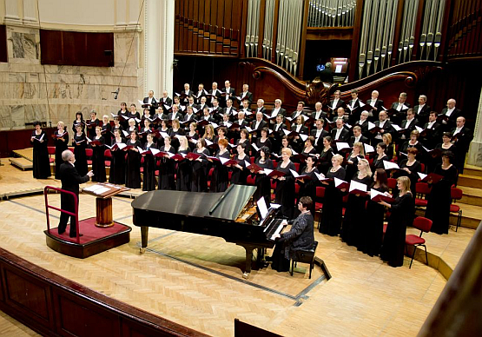

- Rodzic omawia ilustrację przedstawiający koncert w Filharmonii
- Poznawanie zasad zachowania obowiązujących podczas uczestniczenia w koncercie. Poszerzenie informacji na temat filharmonii. R. pyta dziecko, czy wiedzą, jak należy się zachowywać w filharmonii podczas koncertu. Zadaje inne pytania, np.: Jak powinniśmy być ubrani? Co robi się na koniec koncertu? Kiedy można opuścić widownię? R. uzupełnia wypowiedzi dzieci. Informuje, że na koncert nie można się spóźnić, a jeśli już się spóźnimy, należy poczekać do przerwy i dopiero wtedy wejść na widownię. Przed rozpoczęciem koncertu należy pamiętać o wyłączeniu telefonu komórkowego. W czasie koncertu nie można rozmawiać, jeść ani szeleścić papierkami, bo to przeszkadza muzykom i słuchaczom. Nie wolno wychodzić z widowni w trakcie koncertu. Wychodzi się dopiero wtedy, gdy muzycy opuszczą scenę. Nie można się przepychać podczas wychodzenia. W czasie koncertu może być 1 przerwa lub 2 przerwy, które sygnalizują dzwonki – gongi.
- Słuchanie nagrania walca. Link ttps://www.youtube.com/watch?v=LZXJf_r9Qyk
- Gdy słuchałem muzyki, to..... Po zakończeniu utworu R. zachęca dziecko do bicia braw. Dziecko spokojnie opuszcza swój rząd i zajmują miejsce z boku sali. Kolejno wypowiada się na temat swoich wrażeń i wyobrażeń. Kończy zdanie: Gdy słuchałem muzyki, to...
- Ile razy?” – zabawa ruchowo – matematyczna. Rozwijanie koordynacji słuchowej i umiejętności liczenia. Rodzic uderza w bębenek/ klaszcze. Dziecko liczy i wykonuje odpowiednia liczbę podskoków, przysiadów, itp.
- Zabawy przy piosence „Przedszkolna orkiestra” https://youtu.be/VM7cVy0X9H8
- Znajdź, taki sam instrument” – zabawa dydaktyczna, wyszukiwanie i dobieranie takich samych obrazków karta pracy 1
- Połącz instrument z cieniem karta pracy 2

Powodzenia !

